管理体系远程审核记录表
过程与活动、  抽样计划 | 涉及条款 | 受审核部门：质检部 主管领导：霍益申 陪同人员：崔长卫 | 判定
 |  | 审核员：姜海军 审核时间：2020.6.29
 |  | 审核条款：QMS:5.3组织的岗位、职责和权限、6.2质量目标、7.1.5监视和测量资源、8.6产品和服务的放行、8.7不合格输出的控制、10.2不合格和纠正措施，
组织的岗位、职责和权限 | Q 5.3 | 质检部主要作用、职责和权限包括:负责计量设备管理、产品检验，不合格品管理。  质检部上述作用和职责、权限基本得到有效沟通和实施。
目标 | Q:6.2 | 部门目标：  部门 目标 考核结果  质检部 特殊工序持证上岗率： 100% 100%  计量器具送检合格率： 100% 100%  检验实施率 100% 100%  考核情况：2020.6月统计考核已完成。
监视和测量资源的控制 | Q7.1.5 | 公司为确保产品监视和测量活动需要，提供并配备了钢板尺、钢卷尺、水平仪、千分尺、电子秤，能提供以上检测仪器校准证书。  查钢板尺校准证书，编号HK2005221163 ，校准日期2020.5.22日，有效期一年。  查钢卷尺校准证书，编号HK2005221164 ，校准日期2020.5.22日，有效期一年。  查千分尺校准证书，编号HK2005221165 ，校准日期2020.5.22日，有效期一年。  查电子秤校准证书，编号HK2005221166 ，校准日期2020.5.22日，有效期一年。  查水平仪校准证书，编号HK2005221167 ，校准日期2020.5.22日，有效期一年。  无用于检验的计算机软件、无自校情况、未发现失准情况。
产品和服务的放行 | Q8.6 | 采购产品验收、生产过程检验、产品放行等依据顾客技术要求，详见Q8.1。  质检人员均经过公司培训考核合格具备检测能力，现场审核观察询问，检验员回答与操作皆符合规定要求。  - 进货检验：检验依据检验规范，  提供原材料进厂验收记录，  抽查2020.3.12日进货验收情况，产品名称方管、角铁，数量20吨，检验项目数量、供货商、材质、资质证件等，结果合格，检验员郭。  抽查2020.3.23日进货验收情况，产品名称焊丝，数量100箱，检验项目数量、供货商、材质、资质证件等，结果合格，检验员郭。  抽查2020.3.29日进货验收情况，产品名称五金件，数量1000套，检验项目数量、供货商、材质、资质证件等，结果合格，检验员郭。  抽查2020.4.27日进货验收情况，产品名称铁板、圆管，数量20吨，检验项目数量、供货商、材质、资质证件等，结果合格，检验员郭。  抽查2020.5.10日进货验收情况，产品名称喷塑粉，数量500袋，检验项目数量、供货商、材质、资质证件等，结果合格，检验员郭。  没有发生在供方处进行验证的情况。  2、过程检验：检验依据检验作业指导书，  各工序有生产过程检验记录，内容包括产品名称、规格、日期、加工步骤、技术要求、检验结果、检验员等。  抽2020年3月13日的货架生产过程检验记录，对下料、冲孔、折弯、喷涂工序进行了检验，检验结果，合格，检验员霍益申。  抽2020年4月8日的密集架生产过程检验记录，对下料、冲孔、折弯、喷涂工序进行了检验，检验结果，合格，检验员霍益申。  抽2020年5月11日的书架生产过程检验记录，对下料、冲孔、折弯、喷涂工序进行了检验，检验结果，合格，检验员霍益申。  抽2020年3月23日的三角架生产过程检验记录，对下料、冲孔、折弯、喷涂工序进行了检验，检验结果，合格，检验员霍益申。  抽2020年4月28日的防撞栏生产过程检验记录，对下料、冲孔、折弯、喷涂工序进行了检验，检验结果，合格，检验员霍益申。  提供了喷涂检验记录，抽查2020.1.15日喷涂检验记录，工艺要求温度210℃，时间20-25分钟，表面平整光滑、无留痕，自检合格，专检合格，检验员霍益申。再查2020.4.11日、2020.5.12日喷涂检验记录，基本同上。  提供了二保焊监控记录，抽查2020.1.17日监控记录，对焊接调试、防护设施、焊接现场、焊接成果等进行了监控，结果符合，监控人：霍益申。再查2020.3.22日、2020.5.10日监控记录，基本同上。  3、成品（出厂）检验：检验依据检验作业指导书、客户技术要求，  提供了出厂检验报告。  抽查2020.4.25日密集架出厂检验报告，对密集架的表面质量、喷涂质量、规格和五金件等进行了检验，判定结果：合格，检验人员霍益申。  再抽查2020.3.21日密集架出厂检验报告，基本同上。  抽查2020.4.16日货架出厂检验报告，对货架的表面质量、喷涂质量、规格和五金件等进行了检验，判定结果：合格，检验人员霍益申。  再抽查2020.5.8日货架出厂检验报告，基本同上。  抽查2020.3.15日书架出厂检验报告，对书架的表面质量、喷涂质量、规格和五金件等进行了检验，判定结果：合格，检验人员霍益申。  再抽查2020.6.21日书架出厂检验报告，基本同上。  抽查2020.5.11日三角架出厂检验报告，对三角架的表面质量、喷涂质量、规格和五金件等进行了检验，判定结果：合格，检验人员霍益申。  再抽查2020.3.11日三角架出厂检验报告，基本同上。  抽查2020.1.11日文件柜出厂检验报告，对文件柜的表面质量、喷涂质量、规格和五金件等进行了检验，判定结果：合格，检验人员霍益申。  再抽查2020.3.25日文件柜出厂检验报告，基本同上。  查2020.5.10日防撞栏出厂检验报告，对防撞栏的表面质量、喷涂质量、规格和五金件等进行了检验，判定结果：合格，检验人员霍益申。  再抽查2020.5.7日、2020.4.22日防撞栏出厂检验报告，基本同上，结果合格。  暂无授权人员批准或顾客批准放行产品和交付服务的情况。  4、第三方检验：  提供2020.6.4日密集架产品委托检验报告，结果合格，检验机构国家家具产品质量监督检验中心（河北）。  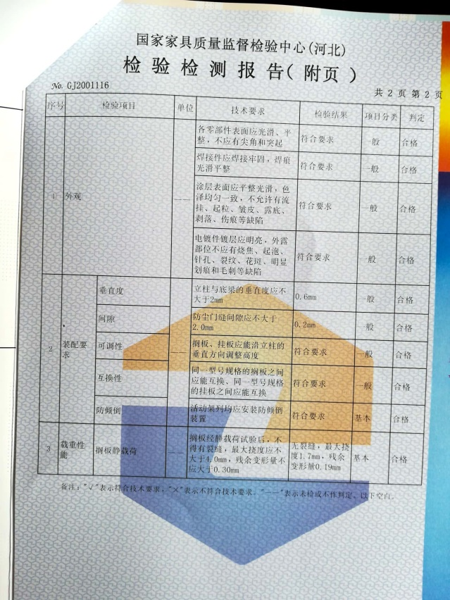  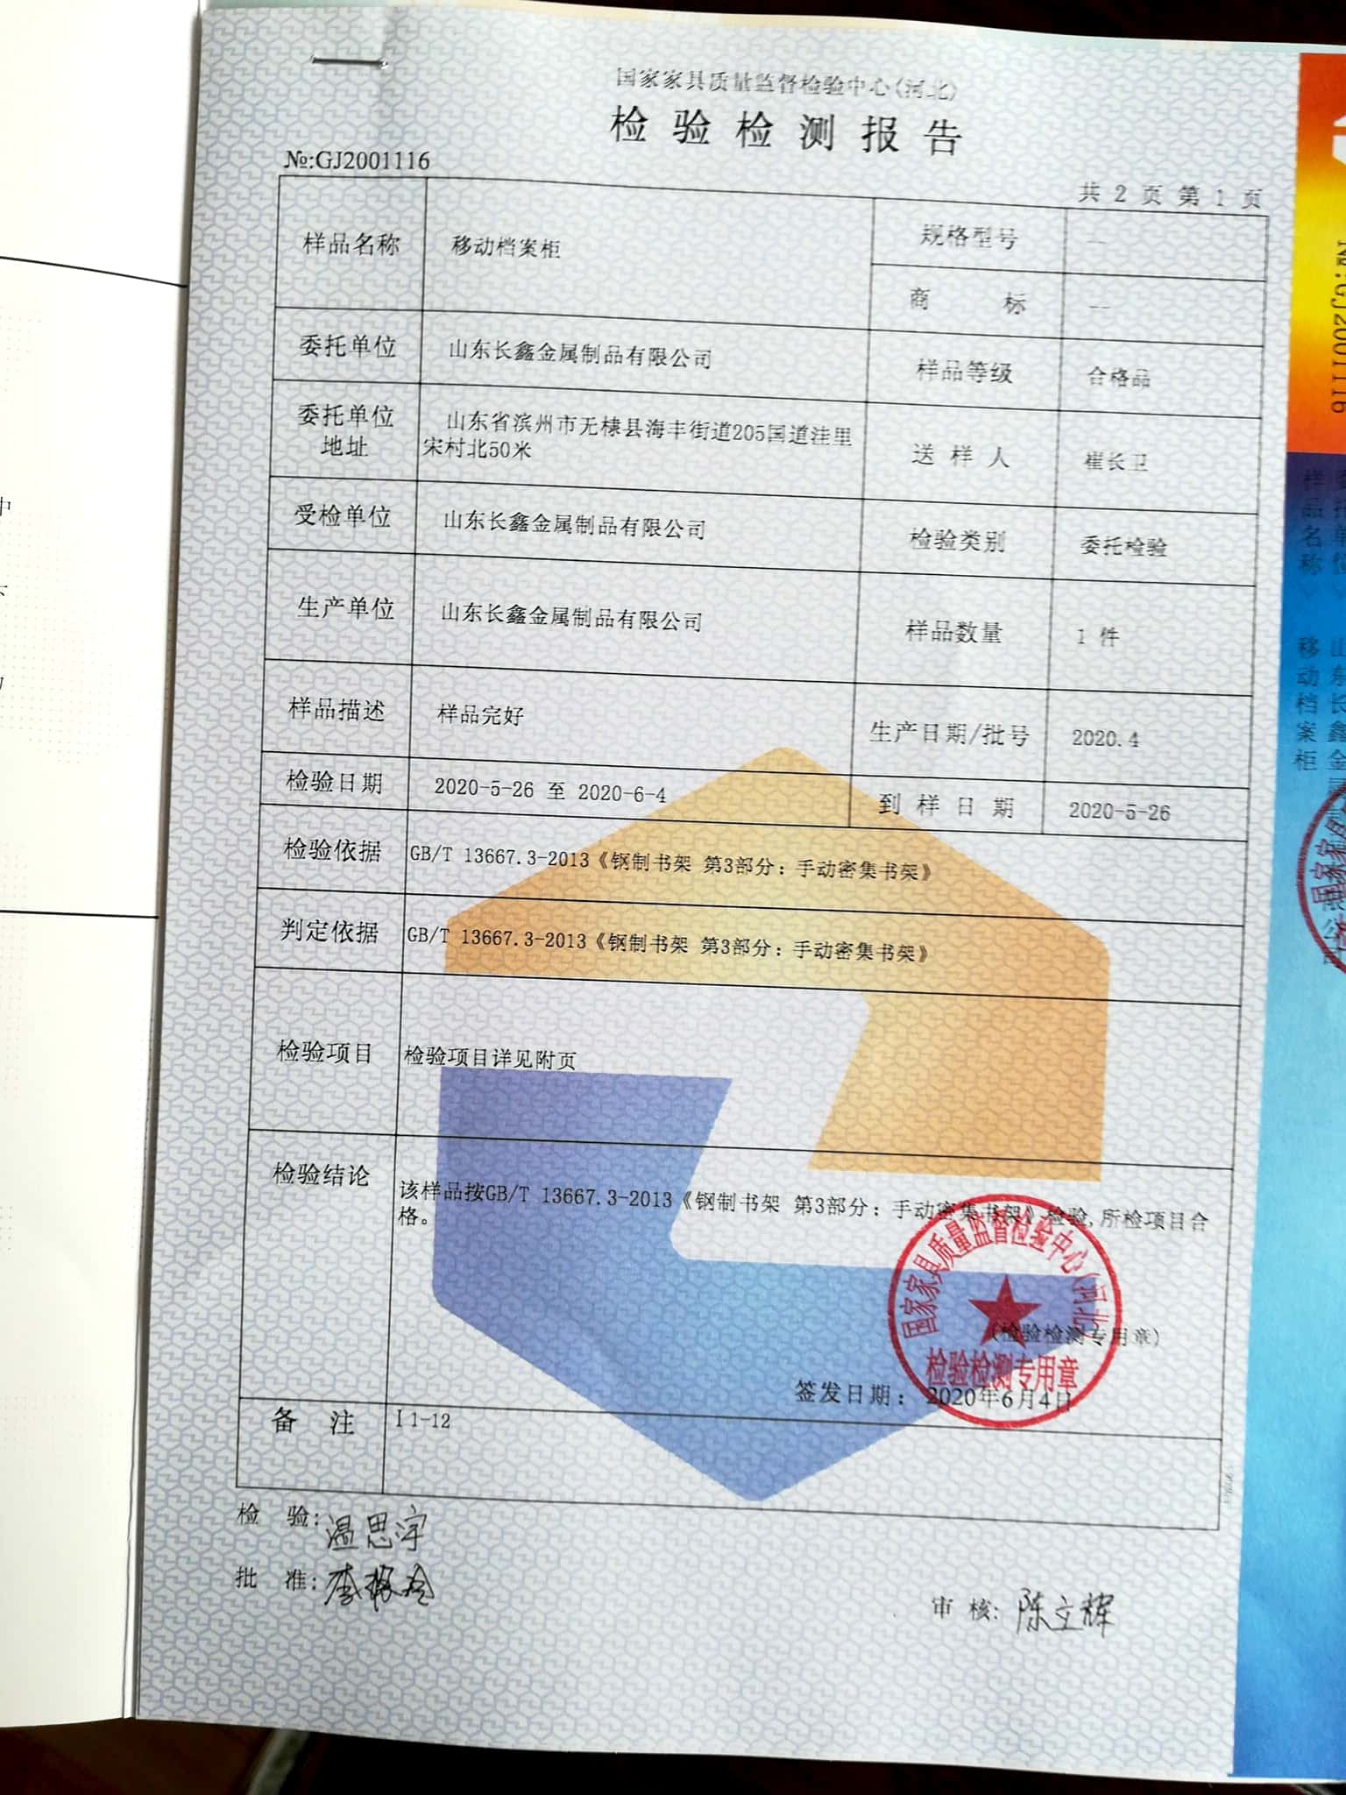  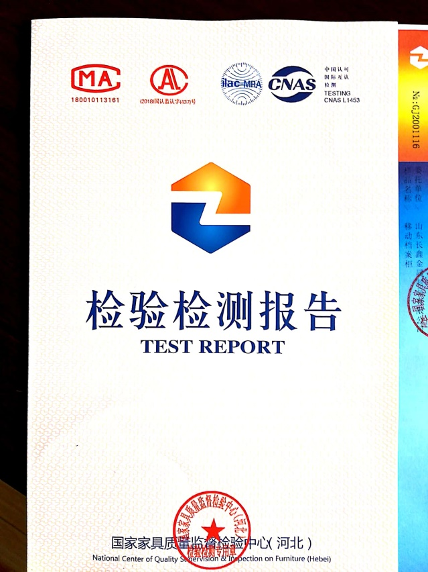  通过上述记录了解到，组织对产品实现的各过程进行了有效的监视测量，并进行了相应状态的标识，产品必须经检验合格才能交付，确保能满足顾客对产品的质量要求。  公司产品的监视和测量控制基本符合规定要求。
不合格输出的控制 | Q8.7 | 公司有《不合格控制程序》，文件对不合格品的识别、控制方法和职责权限做出了规定，基本符合标准要求。  对采购不合格品实施拒收退货；对生产过程的不合格品实施返工或报废处理。  提供有《不合格品处置单》，抽查2020.4.18日书架表面个别地方有气泡，处理：重新打磨喷涂，处理人霍益申，重新喷涂后再检验合格。  交付后产品未发现反馈不良情况，如有发生时采取换货的方式处理，组织不合格品控制基本有效。
不合格和纠正措施 | 10.2 | 有《改进控制程序》，对纠正预防措施识别、评审、验证作了规定，其内容符合组织实际及标准要求。  查纠正措施实施情况：  对体系运行过程中产生不合格的产生，公司提供纠正措施实施报告。  对内审中提出不合格项进行了原因分析,并制定、实施了纠正措施，并由内审员对所采取的纠正措施进行了验证，纠正措施有效（参见内审工作单），管理评审中发现的薄弱环节，分析了原因，采取了纠正措施（参见管理评审工作单）。  体系运行以来公司按照体系的要求，通过制定运行控制程序、作业指导书、加强培训，以及开展管理评审活动等方式采取预防措施，防止不符合/不合格的发生，不符合得到了有效控制，人员质量意识有了提高，自体系运行以来，体系运行没有发现潜在的不符合，没有发生重大质量事故和投诉处罚。  组织不合格和纠正措施的管理符合标准规定要求。

说明：不符合标注N

